РЕГЛАМЕНТ
Проведения Первенства Краснодарского края по киокусинкай (код вида спорта 1730001411Я, дисциплина кёкусинкан), среди юношей, девушек, юниоров и юниорок весовые категории.

2018г.

1. Место и сроки проведения соревнований

Соревнования проходят: 18 - 20 мая 2018 г.
Место проведения: Краснодарский край, г. Сочи, пос. Лоо, ул. Декабристов, д. 78 "б", КСК "АкваЛоо".

2. Организаторы и проводящие организации

Турнир организован министерством по физической культуре и спорту Краснодарского края, Краснодарской региональной общественной организацией «Киокусинкай Кубани», Краснодарской региональной организацией Кёкусинкан, при участии Фонда развития и поддержки Кубанского спорта.
Непосредственное проведение соревнований возлагается на главную судейскую коллегию (ГСК).

Организационный комитет:
Главный судья соревнований – Попов Александр Геннадьевич (СВК)
Главный секретарь соревнований – Гикаева Фатима Николаевна (2СК)

Адрес оргкомитета:
350047 Краснодарский край, г. Краснодар, ул. 3-я линия, д. 45
krok-office@mail.ru, тел. 89881883188, 8(861) 944-21-12.

3. Требования к участникам соревнований и условия их допуска.
3.1 В соревновании принимают участие спортсмены сборных команд муниципальных образований Краснодарского края. Количество спортсменов в составе команды не ограниченно.
Указанное количество лет должно исполниться спортсмену до дня начала соревнований.
На мандатную комиссию представитель команды обязан предоставить заявку, утвержденную органом управления физической культуры и спорта МО субъекта РФ, заверенную печатью командирующей организации, за подписью полномочного представителя организации в регионе, печатью лечебно-физкультурного диспансера, допуском врача на каждого спортсмена.
3.2 Спортсмены сборных команд на мандатной комиссии обязаны предъявить:
- общегражданский паспорт или свидетельство о рождении (для несовершеннолетних участников);
- для участников юношеских соревнований, предоставивших свидетельство о рождении, обязательна справка из школы с фотографией. Печать на фотографии;
- документ, подтверждающий спортивную и стилевую квалификацию;
- полис обязательного медицинского страхования (оригинал);
- договор страхования от несчастного случая, действительный на момент соревнований (оригинал);
- письменное разрешение на участие от родителей для несовершеннолетних спортсменов (Приложение 1);
- допуск врача к участию в соревнованиях, должным образом оформленный в заявке команды.
3.3 Каждый участник, допущенный к соревнованиям должен иметь:
- белое доги и пояс, соответствующий квалификации спортсмена-участника, при этом разрешаются нашивки и эмблемы в соответствии с правилами кёкусинкан;
- индивидуальную раковину на пах для юношей, юниоров и мужчин, для девушек, юниорок и женщин – по желанию;
- нагрудник установленного образца – для девушек, юниорок и женщин;
- протекторы на голень и подъем стопы, тканные чулком – установленного образца, обязательны для всех категорий младше 18 лет;
- накладки на руки, тканные – установленного образца, обязательны для всех категорий, младше 18 лет;
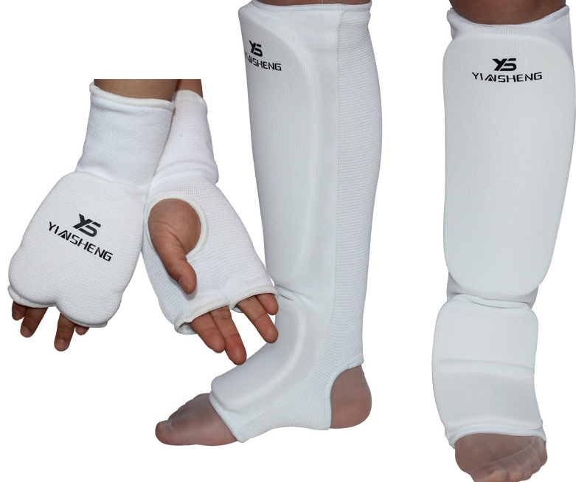
- шлем – установленного образца, с защитой подбородка, обязателен для всех категорий, младше 18 лет;
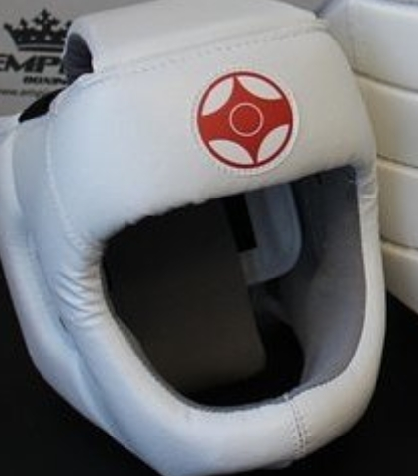
- капа (протектор ротовой полости) – по желанию, кроме случая, когда спортсмен носит брекеты.
- наколенники, налокотники – по желанию для категорий младше 18 лет.
- фиксатор пояса – установленного образца, строго обязательно. Допускается аналогичные фиксаторы. Фиксация узла пояса лейкопластырем и скотчем – запрещена.
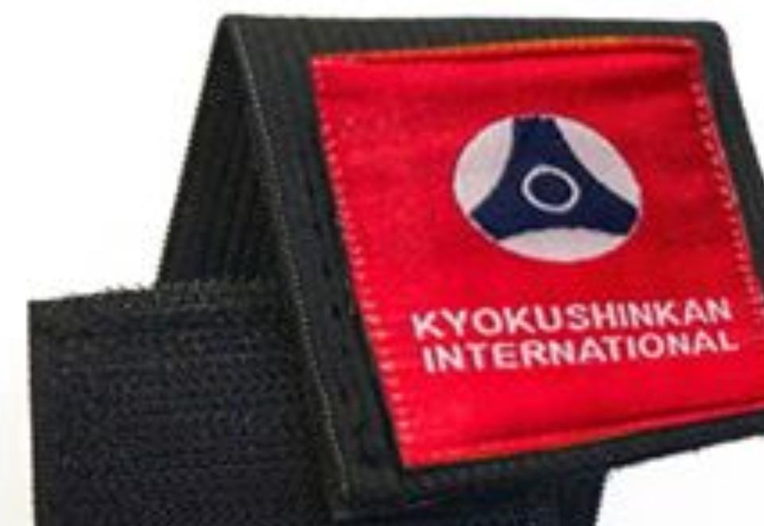
Примечание
Участницам разрешается использовать протектор на грудь следующего образца: верхняя граница протектора – на уровне вторых ребер, нижняя граница протектора – не ниже края реберных дуг, боковые границы протектора – по передним подмышечным линиям; жесткий протектор должен защищать как минимум груди; протектор не должен иметь открытых пластиковых элементов.
Разрешается использовать протекторы на голень и подъем стопы в виде эластичного чулка белого цвета с использованием уплотнителя толщиной не более 1 см. Использование пластиковых щитков, вставок запрещено.
Разрешается использовать наколенники и налокотники в виде эластичного чулка белого цвета с использованием уплотнителя толщиной не более 1 см. Использование пластиковых щитков, вставок запрещено.
Разрешается использовать накладки белого цвета в виде чулка с обрезанными пальцами с использованием уплотнителя толщиной не более 1 см. Использование пластиковых щитков, вставок запрещено.

При нарушении любого из вышеперечисленных пунктов спортсмен не будет допущен к соревнованиям.
3.4. Состав участников, сборной команды муниципального образования и численный состав команды:
- официальный представитель команды (руководитель или тренер);
- спортсмены;
- врач команды (если таковой имеется);
-судьи (по вызову оргкомитета соревнований), имеющие индивидуальную судейскую форму (белая рубашка с коротким рукавом, бабочка, черные брюки и индивидуальный свисток). На мандатной комиссии судьи должны предъявить документ, подтверждающий их судейскую квалификацию.
4. Страхование
Каждый участник соревнований обязан предоставить оригинал договора о страховании от несчастного случая, действительный на дни проведения турнира.
5. Программа соревнований
Соревнования проводятся в следующих возрастных и весовых категориях:

Юноши | 12-13 лет | до 40 кг., до 45 кг., до 50 кг., до 55 кг., св.55 кг.
Девушки | 12-13 лет | до 45 кг., до 50 кг., до 55., св.55 кг.
Юноши | 14-15 лет | до 50 кг., до 55 кг., до 60 кг., до 65 кг., св. 65 кг.
Девушки | 14-15 лет | до 50 кг., до 55 кг., св. 55 кг.
Юниоры | 16-17 лет | до 60 кг., до 65 кг., до 70 кг., до 75 кг., св.75 кг.
Юниорки | 16-17 лет | до 55 кг., до 60 кг, св. 60 кг;

Организаторы соревнований оставляют за собой право изменить весовые категории после проведения мандатной комиссии, если в категории заявлено менее 6 участников.

6. Расписание мероприятий соревнований:
- 18 мая
12:00-17:00 – заезд и размещение команд.
14:00-18:00 – регистрация участников
- 19 мая
09:00-09:30 – судейский семинар
09:30 – начало отборочных поединков.
- 20 мая
10:00 – торжественное открытие турнира
10:30-14:30 - финальные поединки
15:00 – награждение победителей и призёров.
18: 00 - Отъезд команд.

7. Регламент поединков
Предварительные бои во всех категориях - 2 минуты - обязательное решение судей.
Полуфинальные, финальные бои в категориях 12-13 и 14-15 лет – 2 минуты + 1 минута + взвешивание (разница в весе 2,5 кг и более) , если разница в весе недостаточная + 1 минута – обязательное решение судей.
В категориях 16-17 лет - 2 минуты + 2 минуты + взвешивание (разница в весе 2,5 кг и более), если разница в весе недостаточная + 1 минута – обязательное решение судей.
При неявке спортсмена на татами после объявления его фамилии в течение 30 секунд спортсмену засчитывается поражение.
8. Условия подведения итогов
Соревнования по кумитэ проводятся по системе с выбыванием после одного поражения, согласно правилам соревнований.
Предоставление официальных итогов результатов соревнований на бумажном и электронном носителях производится не позднее чем через 10 дней после их окончания.

9. Награждение
Победители и призеры соревнований награждаются медалями, дипломами и кубками соответствующих степеней.
Дополнительно могут устанавливаться призы спонсорами и другими организациями.

10. Финансовые условия участия
Все финансовые расходы по проведению и формированию призового фонда турнира возлагаются на:
- Краснодарскую региональную организацию кёкусинкан;
- Фонд развития и поддержки Кубанского спорта;
Проезд, проживание, питание участников - за счет командирующих организаций;
Стартовый взнос – 1500р.

11. Условия размещения команд

1. Участники и члены команд размещаются на территории комплекса «Аквалоо».
- 3-х, 4-х местное размещение + питание (шведский стол) – 2200р. с одного человека в сутки.
В эту сумму входит проживание, питание, посещение аквапарка, пользование пляжем и спортивными сооружениями.
Иные услуги комплекс «Аквалоо» предоставляет всем желающим по действующим тарифам.

Примечание:
- К участию в соревнованиях допускаются только спортсмены, размещённые на территории «Аквалоо» через оргкомитет. Иные лица будут проживать на территории комплекса в качестве отдыхающих, и к участию в мероприятии допущены не будут.
- Руководители несут материальную ответственность в случае порчи их подопечными имущества комплекса.
- Расчётный час в комплексе «Аквалоо» 10:00. В случае не возможности освободить номер вовремя, Вам предоставляется возможность продлить проживание до 18:00 – 50% суточной оплаты, позже 18:00 – 100% суточной оплаты.
- Претензии и пожелания по вопросам размещения рассматриваются и удовлетворяются только при наличии таковых возможностей.

Заявки на размещение принимаются в электронном виде строго по форме (Приложение 3) до 29 апреля 2018 г. по адресу:
krok-office@mail.ru
Внимание! Подтвердите отправку и убедитесь в получении Вашей заявки, совершив телефонный звонок в оргкомитет соревнований по телефону: 89881883188
Проезд:
- От ж/д вокзала СОЧИ до ЛОО маршрутным такси № 155, 157 до остановки «Аквапарк «АкваЛоо» (остановку спрашивайте у водителя заранее), расстояние от Сочи до Лоо – примерно 20 км;
- От ж/д вокзала ЛОО — любым маршрутным такси, идущим в сторону Дагомыса и Сочи, попросить остановить около «АкваЛоо», 5 минут езды.
12. Заявки на участие:
Предварительные заявки на участие направлять по адресу: 350047, г. Краснодар, ул. 3-я линия, 45, e-mail: krok-office@mail.ru не позднее 10 мая 2018 г.
Справки по тел. 8-988-188-3-188, 8(861) 944-21-12.
Претензии команд, не подавших своевременно заявки, на участие и проживание не принимаются.

ДАННЫЙ РЕГЛАМЕНТ ЯВЛЯЕТСЯ ДОКУМЕНТОМ ВНУТРЕННЕГО ПОЛЬЗОВАНИЯ И НЕ СЛУЖИТ ОСНОВАНИЕМ ДЛЯ ПРЕДОСТАВЛЕНИЯ КОМАНДИРОВОЧНЫХ ДОКУМЕНТОВ ИЛИ ФИНАНСИРОВАНИЯ КОМАНД!!!

Приложение 1
(Образец разрешения от родителей)
Я, __________________________________________________________________________,
Паспорт серия ______, номер ________, код подразделения __________выдан _________г.
_____________________________________________________________________________,
Наименование учреждения, выдавшего документ
разрешаю своему ребёнку ______________________________________________________,
дата рождения _________________, участвовать в Первенстве Краснодарского края по киокусинкай (код вида спорта 1730001411Я, дисциплина кёкусинкан), среди юношей, девушек, юниоров и юниорок, весовые категории, которое состоится 18-20 мая 2018г. в Краснодарском крае, в г. Сочи. В случае получения моим ребенком, каких либо травм на данном турнире, претензии к организаторам турнира и к тренерскому составу обязуюсь не предъявлять.
____________ ____________ /____________________/
Дата подпись расшифровка подписи

